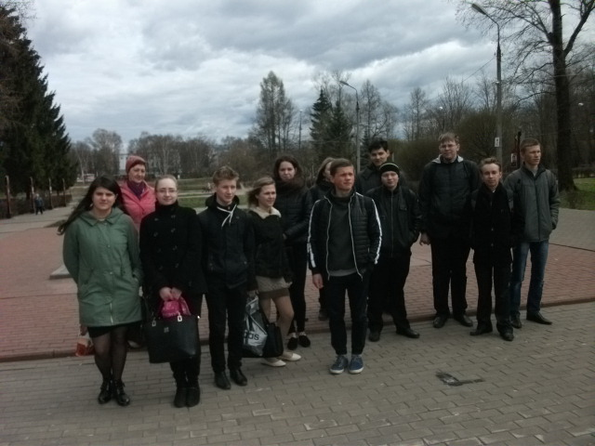
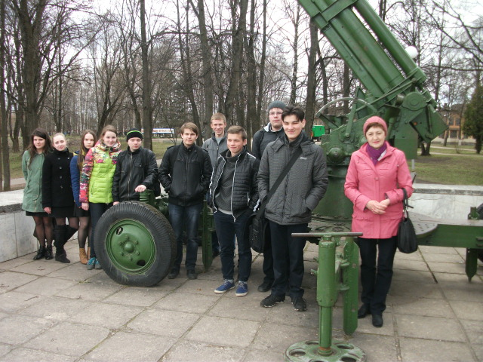
22 апреля обучающиеся 11 б класса МБОУ СОШ №7 приняли участие в экскурсии - историческом путешествии по памятным местам «Дремлют над городом седые туманы», посвященном предстоящему великому празднику – Дню Победы и подготовленному сотрудниками филиала №1 библиотеки имени Семевского.

Познавательный рассказ о героических страницах истории города воинской славы, прозвучавший у стен краеведческого музея, носящего имя Героя Советского Союза Александра Матросова, у Вечного огня на Аллее Героев, несомненно, запомнится выпускникам школы. И даже если судьба забросит их далеко от родного города, они всегда будут гордиться своей малой родиной



